出國報告（出國類別：國際會議）

2015 AHC生物治療產品研討會
(2015 APEC Harmonization Center Biotherapeutics Workshop) 及國際藥品法規論壇生物相似性藥品工作小組第二次面對面會議(IPRF Biosimilar Working Group 2nd Face-to-face meeting)

服務機關：衛生福利部食品藥物管理署 藥品組
姓名職稱：黃如翰審查員
派赴國家：韓國
出國期間：104年6月30日~104年7月4日
報告日期：104年10月
摘 要
2015年亞太經濟合作(Asia-Pacific Economic Cooperation，簡稱APEC)法規協和中心生物治療產品研討會[APEC Harmonization Center(AHC) Biotherapeutics, Workshop]，係為APEC生命科學創新論壇推動小組（Life Sciences Innovation Forum Regulatory Harmonization Steering Committee，簡稱 LSIF RHSC）架構下，所提出促進生物治療產品法規協和策略途徑:「Roadmap for Biotherapeutic Products」之系列活動之一。「Roadmap for Biotherapeutic Products」的概念始於2011年，規劃分為4個階段，透過分析評估法規差異、訓練課程、研討會等各式活動，以期於2020年針對APEC區域rDNA產品、單株抗體及治療性疫苗（Therapeutic vaccine）產品達到法規調和。本次會議共2天，為第2階段(2015~2016)計畫之活動，藉由第1階段(2013~2014)針對國生物治療產品法規之CMC、臨床前、臨床、生物相似性藥品、上市後監控及風險管理等法規管理概念議題差異分析結果， 規劃相關教育訓練課程及召開會議討論。參與者包括APEC會員國之主管單位及業界代表(本次共有16國代表及產官學界人員共157人)，會議議程分為五部份以及閉門會議: 一、開場及簡介(Welcome and Introduction); 二、技術性資料討論-製程變更(Technical Topics - Manufacturing changes)；三、技術性資料討論-生物相似性藥品相似性評估(Technical Topics - Similarity Assessment for Biosimilars);四、生物相似性藥品法規更新討論(Regulatory Topics - Biosimilar updates);五、生物治療產品成立Center of Excellence之考量(Biotherapeutics CoE and its consideration);會後閉門會議為Biotherapeutics CoE之籌備會議。除了開場及簡介外，每一部分都安排有小組綜合討論(Panel Discussion)讓各國代表分享經驗進行交流及回答問題，最後由主辦單位進行總結摘要及報告目前進度與進一步工作規劃。
國際藥品法規論壇生物相似性藥品工作小組第二次面對面會議(IPRF Biosimilar Working Group 2nd Face-to-face meeting)為期1天之閉門會議有8國大表、歐盟及WHO代表參與。會議主要討論規劃由各會員國將生物相似性藥品之英文版「Joint public assessment information」公告於IPRF網站及討論出版生物相似性藥品參考文獻資料，將一些發展較快國家的法規及審查經驗分享給其他正在發展中的國家。
本次出席APEC及IPRF等2項會議成果豐碩，與各國藥政法規單位代表進行深入交流，並參與Biotherapeutics Center of Excellence、Public Assessment Summary Information for Biosimilar及Reflection paper on extrapolation of indication等之規劃，有助加速我國未來醫藥國際法規協和化，進而促進國人取得新藥，並帶動我國產業發展。

目次

壹、行程表-------------------------------------------------------4
貳、會議過程內容摘要---------------------------------------------6
叁、結論-交流情形、心得與建議------------------------------------24
肆、附件-------------------------------------------------------26

壹、行程表
Date | Activity | Chair/Coordinator
6月30日 | 啟程、抵達韓國仁川
7月1日  2015 APEC Harmonization Center Biotherapeutics Workshop | 報到
 | Opening remarks
 | Session 1: Welcome and Introduction,  Establishing the Roadmap for Phase 2 of Biotherapeutics Roadmaps | Jin-Ho Wang (Director of AHC)  Ki-Yoon Chang  (Vice minister of MFDS)  Yoo Kyoung Lee (MFDS)  Michelle Limoli (RHSC Chair)
 | Session 2: Technical Topics: Manufacturing changes | Coordinator: Wassim Nashabeh (Genentech)  Chair: Jeewon Joung (MFDS)  Co-chair: Wassim Nashabeh (Genentech)
 | Session 3: Technical Topics : Similarity Assessment for Biosimilars | Coordinator: Sundar Ramanan (Amgen)  Chair: Yeowon Sohn (MFDS)  Co-chair: Sundar Ramanan (Amgen)
7月2日  2015 APEC Harmonization Center Biotherapeutics Workshop | Session 4: Regulatory Topics : Biosimilar updates | Coordinator: Jeewon Joung (MFDS)  Chair: Peter Richardson (EMA)  Co-chair: Janis Bernat (IFPMA)
 | Session 5: Biotherapeutics CoE and its consideration | Coordinator: Jerry Stewart (Pfizer)  Chair: Justina Molzon (former US FDA)
 | Wrap-up session | Lila Feisee(BIO)
 | Closing Remarks | Jin-Ho Wang (Director of AHC)
 | Post-Meeting : Discussion on Biotherapeutics CoE refinement  (Closed Meeting) | Justina Molzon (former US FDA) / Sannie Chong (Roche)
7月3日  IPRF Biosimilar Working Group | 2nd Face-to-face meeting  (Closed Meeting) | Korea--Yeowon Sohn (Chair)  EU-- Peter Richardson (Co-chair)
7月4日 | 返程、抵達台北

貳、會議過程內容摘要
會議目的:
2015 APEC Harmonization Center Biotherapeutics Workshop
本次會議之目的在於階段性探討如何縮小各國對生物治療產品(Biotherapeutics)管理法規之差異，並研議如何藉由第一階段差異分析討論結果，規劃課程提供給各國生物治療產品法規管理人員訓練用。
IPRF Biosimilar Working Group 2nd Face-to-face meeting
本次會議之目的除了分享各國現階段生物相似性藥品法規現況外，亦討論本工作小組現階段的兩項計畫(public assessment summary information of biosimilars (PASIB) 及 reflection paper for extrapolation of indications)及與WHO之合作活動(collaborative activity)。
會議過程摘要:
(7月1~2日) 2015 APEC Harmonization Center Biotherapeutics Workshop
會議議程分為六部份: 一、開場及簡介(Welcome and Introduction); 二、製造變更之技術性資料討論(Technical Topics: Manufacturing changes)， 以原則分享及案例報告的方式探討生物治療產品之上市後變更管理；三、生物相似性產品相似性分析技術性資料討論(Technical Topics : Similarity Assessment for Biosimilars)，以原則分享及案例報告的方式探討生物相似性產品之臨床試驗設計及品質相似性分析考量；四、生物相似性法規現況更新分享(Regulatory Topics : Biosimilar updates) ；五、設立生物治療產品卓越中心(Center of Excellence, CoE)討論(Biotherapeutics CoE and its consideration) ；六、會後閉門會議討論設立卓越中心(Center of Excellence, CoE)之考量(Discussion on Biotherapeutics CoE refinement)。

- 開場及簡介(Welcome and Introduction)：
(一)、歡迎詞及會議簡介(Welcome Remarks and Introduction：Establishing the Roadmap for Phase 2 of Biotherapeutics Roadmaps)
會議的開始由韓國食品藥品安全部(Ministry of Food and Drug Safety，簡稱MFDS)副部長Ki-Yoon Chang及AHC的Director Jin-Ho Wang報告，除向與會者表達歡迎之意，亦介紹本會議之起源、前次會議內容及本次會議主題及重點討論事項。
(二)、介紹2015 AHC生物治療產品研討會位屬生物治療產品法規協和策略途徑的第二階段 (Introduction on Phase 2 of Biotherapeutics Roadmap and AHC Workshop)
由韓國MFDA資深科學審查員Yoo Kyoung Lee報告，介紹韓國政府於2008年APEC LSIF時提出APEC區域應有法規協和中心，並籌資於該年在LSIF下成立Regulatory Harmonization Steering Committee(RHSC)，負責範圍為醫藥品(medicinal products)，RHSC被設定為一「補充的角色(complementary role) 」，補強其他區域性或國際協和組織，並作為持續國際法規協同性的「催化劑」，如針對需要全球法規協同性的議題，透過APEC RHSC提至各國際組織或單位，如AHWP、ICH、IMDRF、PANDRH、WHO、EMA等。RHSC將與AHC共同合作促進法規協同性，並提供亞太地區有藥品法規交流之平台。由於韓國藥廠極力投入生物藥品之開發，故於2011年開始舉辦生物藥品相關之國際研討會，並提出「Roadmap for Biotherapeutic Products」之概念，規劃由2013年起每2年一階段，分四階段至2020年達成法規協同性之目的。本次會議屬於第二階段，主軸為研議如何藉由第一階段差異分析討論結果，規劃課程提供給各國生物治療產品法規管理人員訓練用。
第1階段  2013-2014 | Assessment by Workshop：主要探討各國對生物治療產品(Biotherapeutics)管理法規之差異及協同性(convergence)可能。
第2階段  2015-2016 | Training and Workshop：藉由第1階段針對國生物治療產品法規之CMC、臨床前、臨床、生物相似性藥品、上市後監控及風險管理等法規管理概念議題差異分析結果， 規劃相關教育訓練課程及召開會議討論。
第3階段  2017-2018 | Assessment for Training and Workshop：舉辦教育訓練、研討會議並分析評估前述活動成果，以期能逐步建立APEC區域共同之指引，促進法規調和及協和化。
第4階段2019-2020 | To Reach Goals and Recommendations for Regulatory Convergence to RHSC：視教育訓練後評估結果及各國當時之意見另舉辦相關教育訓練與研討會議，期望於2020年時APEC會員國均應逐步更新法規管理體系，並建立相關合作機制。
圖一、Roadmap for Biotherapeutic Products
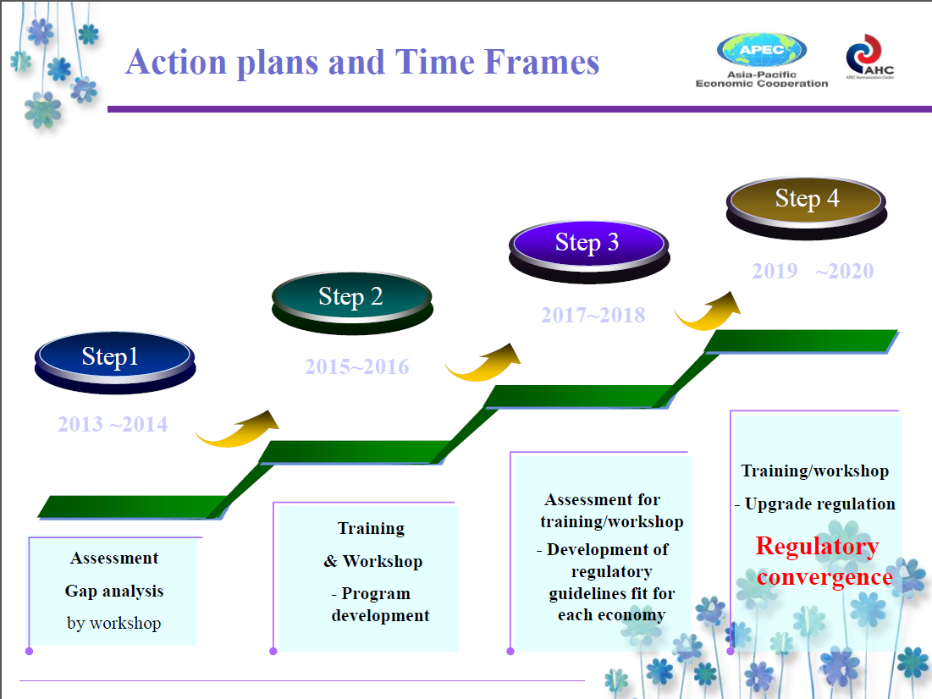
(三)、報告RHSC對成立生物治療產品卓越中心(CoE)之考量及建議 (RHSC Consideration for Center of Excellence (CoE)s)
由RHSC主席Michelle Limoliru藉由電話連線至大會會場報告(因當時正值韓國MERS-CoV疫情爆發嚴重時期，有許多人員未能如預期前往韓國開會的補救方式)。她說明APEC生命科學創新論壇推動小組（Life Sciences Innovation Forum Regulatory Harmonization Steering Committee，簡稱 LSIF RHSC）不以生產harmonization guidelines為目的，而是以鼓勵APEC會員國使用現已存在的相關指引(Guidelines)為目的。她亦敦促本研討會優先討論設立生物治療產品卓越中心(CoE)之課程主題領域及確認其基本架構。她亦報告過去成立臨床試驗多國多中心卓越中心(MRCT CoE)的經驗，並敦促與學術界的合作，而一個卓越中心的長遠目標是以此作為黃金標準培訓地方（可考慮藉由核發證書方式認證）。
圖二、LSIF RHSC鼓勵APEC會員國使用現已存在的相關指引(Guidelines)
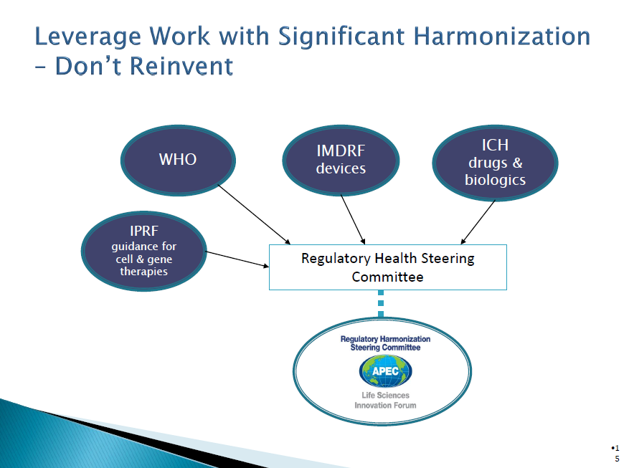
- 製造變更之技術性資料討論(Technical Topics - Manufacturing changes)
(一)、疫苗之製造變更討論(Vaccine Manufacturing Change Guidelines; Applicability to Biotherapeutics)
世界衛生組織WHO代表Dr. Dianliang Lei報告從WHO觀點對於疫苗的製造變更所需之資料。依據疫苗之製造變更對quality attributes（例如：identity, strength, purity, potency）可能對疫苗安全性或有效性的潛在影響，可被分類為：
- 主要變更
- 中度變更
- 次要變更
其中主要及中度變更部分，需要向各國法規主管單位於變更前，先提供資料供審查及核備。
次要變更部分，無需事先向各國法規主管單位報備及審核，惟應將相關變更紀錄及資料留存供GMP查核時審查。
業界代表由Thomas Schreitmueller (IFPMA)報告由產業界對於疫苗的製造變更所需之資料之觀點。他建議藉由遵循WHO所制定的相關指引可確保生物治療產品之藥品生命週期中的病患用藥安全。他亦建議WHO可以準備制定一份單獨指引文件，其標題可為" Guidelines for procedures and data requirements for changes to approved BTPs"，並特別說明以下事項：
- 變更種類概念
- 詳列變更事項應準備文件
- 上市後變更之程序及時程表

(二)、二十年來的經驗談(Lessons Learned over the Last 20 Years)
首先由業界代表Bo Arve (Pfizer)報告疫苗的製造變更及個案分析。他說明製造變更在藥品的各個發展階段及生命週期皆是不可避免的。藉由對產品開發中及商品商業化過程中所累積的深入知識以及嚴格的風險評估和風險管理所建立產品特性知識基礎，方能確保進行製造變更時產品的品質、安全性和有效性。
圖三、進行製造變更時產品品質管控策略
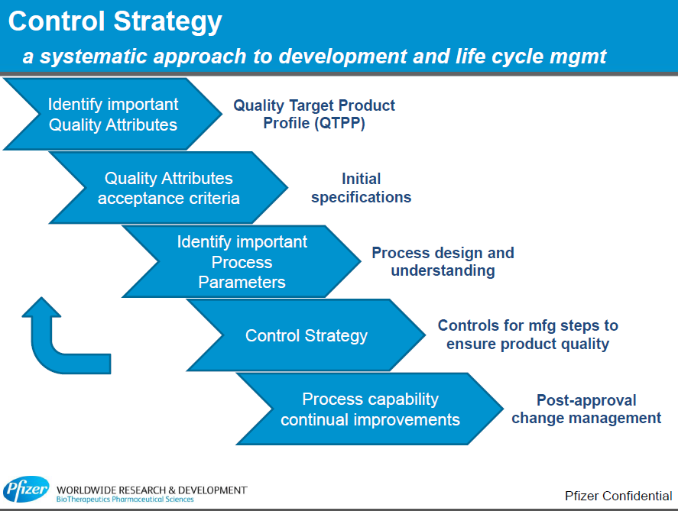
另一位業界代表Reed Harris (Genentech) 報告基因工程製劑產品的製造變更及個案分析。他說明進行製造變更時執行之比較性試驗評估需要客觀的分析。

(三)、日本PMDA對ICH Q12的觀點 (ICH Q12, Pharmaceutical Product Lifecycle Management : PMDA Perspective)
本單元由日本PMDA官員Yasuhiro Kishioka報告PMDA對於ICH Q12, Pharmaceutical Product Lifecycle Management的觀點。
圖四、Current proposed Q12 outline
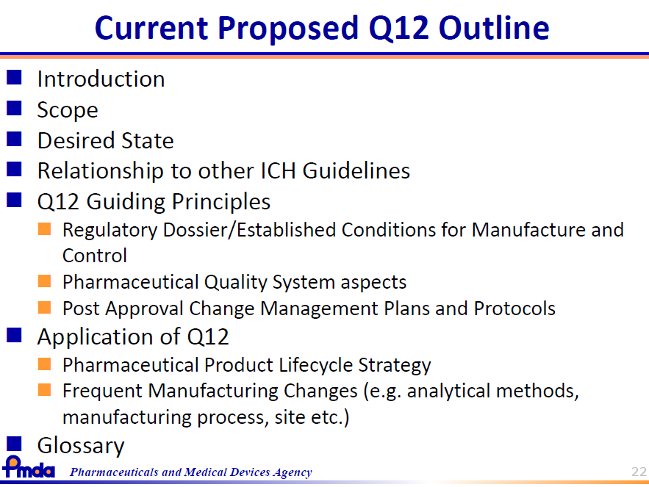
(四)、綜合討論(Panel Discussion)
與談人包括我國代表黃如翰博士以及Jeewon Joung (MFDS)、Wassim Nashabeh (Genentech)、Dianliang Lei (WHO)、Tomas Schreitmueller (IFPMA)、Bo Arve (Pfizer)、Reed Harris (Genentech)、Yasuhiro Kishioka (PMDA)及臨時加入的Ramjani Simalango (Indonesia)及菲律賓代表，針對本單元內容提出見解、提出建議並回答台下與會者詢問。我國代表黃如翰博士特別於會中分享近期我國生物治療產品相關法規現況以及我國積極進行國際法規協和之努力。與會各國代表皆對於我國為確保生物藥品供貨穩定及病患用藥權利，已研擬於2015年第四季宣布實施生物藥品一證多產地措施，表達肯定之意，並對我國積極進行國際法規協和之高行政效率甚感欽佩。
本綜合討論與會人員皆同意生物治療產製造變更在品開發過程中、商業化過程中及藥品生命週期管理的各個階段皆無法避免，並敦促世衛組織制定指導性文件，以確保在藥品生命週期個階段皆有相應的標準和風險管控策略。

- 生物相似性產品相似性分析技術性資料討論(Technical Topics : Similarity Assessment for Biosimilars)
(一)、生物相似性產品單株抗體之品質比較性(Quality Comparability for Monoclonal Antibodies)
Sundar Ramanan (Amgen)以業者之觀點說明生物相似性產品單株抗體之品質比較性。他說明單株抗體在結構上及功能上皆較為複雜，故亦可預期molecular heterogeneity。即使在最好的情況下，生物相似性產品與原開發產品進行比較性試驗時，小的分析差異是可以預見的，因為使用細胞株及製造過程所不同產生的差異。
(二)、生物相似性產品品質與適應症外推討論 (From Quality to Extrapolation: The role of quality and non-clinical data in providing assurance for extrapolation)
業界代表Martin Schiestl (Sandoz)報告。事實上，Extrapolation 是依據對照藥品的臨床使用經驗以及整個比較性試驗評估結果決定(即包含品質、非臨床及臨床之比較結果)。目前由於醫師與病患對於生物相似性產品適應症外推仍然多有誤解，導致生物相似性產品的使用受到限制。
圖五、生物相似性產品適應症外推
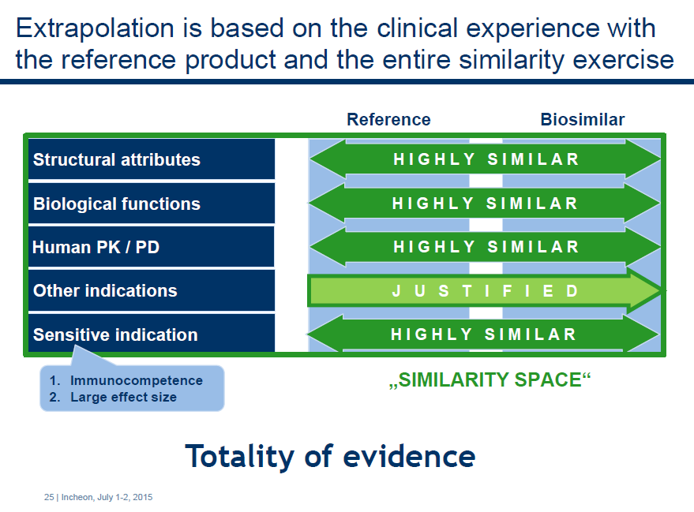
(三)、生物相似性產品的臨床試驗設計 ( Clinical Trial Design for Biosimilars :
Sensitive Clinical Study Model)
本單元是由加拿大衛生主管機關Health Canada上市前臨床評估部門主管Dr. Jian Wang報告生物相似性產品的臨床試驗設計考量。一般而言，在執行生物性適性產品臨床試驗之前，必須先行確認開發產品與對照樣品的結構及功能皆非常相似。臨床試驗應選擇相當敏感的受試族群(sufficiently sensitive population)進行試驗對已核准的適應症進行試驗以偵測開發產品與對照產品間可能存在的差異。

- 各國生物相似性產品法規更新討論 (Regulatory Topics : Biosimilar updates)
(一)、生物相似性產品法規快速演進 (Rapid Evolution of Biosimilar Regulation)
本單元由歐盟EMA品質辨公室主席Peter Richardson報告歐盟在生物相似性產品法規快速演進及現況。
圖六、歐盟在生物相似性產品法規快速演進及現況
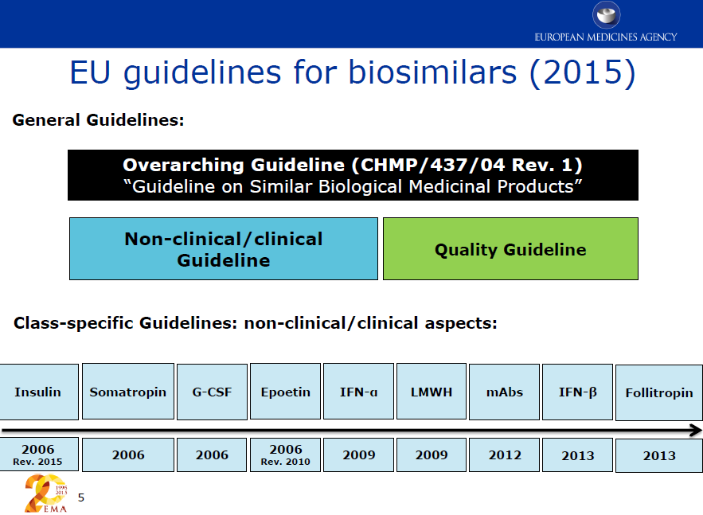
(二)、各國生物相似性產品法規現況 (Update and Current Status for Biosimilar Regulation)
本單元首先由世界衛生組織WHO的代表Hye Na Kang報告目前WHO的相關活動及近況更新。墨西哥的衛生部(The Federal Commission for Protection from Sanitary Risks，COFEPRIS)代表María de la Luz Lara Méndez亦報告墨西哥在生物相似性產品法規的現況以及該國審核藥品生物藥品機關的組織與法規架構、生物藥品審查流程及管理。本大會亦邀請中國大陸的必治妥施貴寶公司(BMS)代表Xiaobiao Li報告近期的法規現況、生物相似性參考藥品選擇與其他國家比較表及相似性評估流程。美國部分，由一位FDA官員代表Hae-Young Ahn博士向大家報告美國近期生物藥品及生物相似性藥品展現況及趨勢。她說明美國FDA藉由biosimilar biological product development (BPD)program與廠商溝通並討論其產品發展計劃以排出未來與FDA討論的時程與里程碑(milestone)。

圖七、墨西哥生物藥品審查流程及管理現況
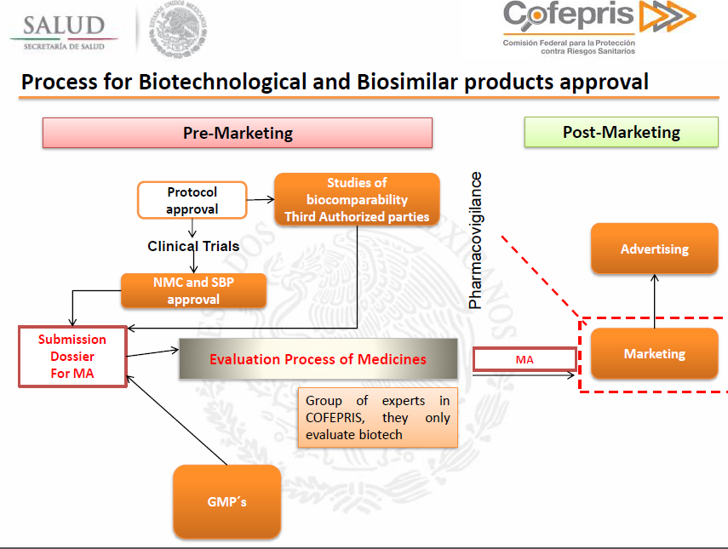
圖八、中國大陸生物相似性參考藥品選擇與其他國家比較表
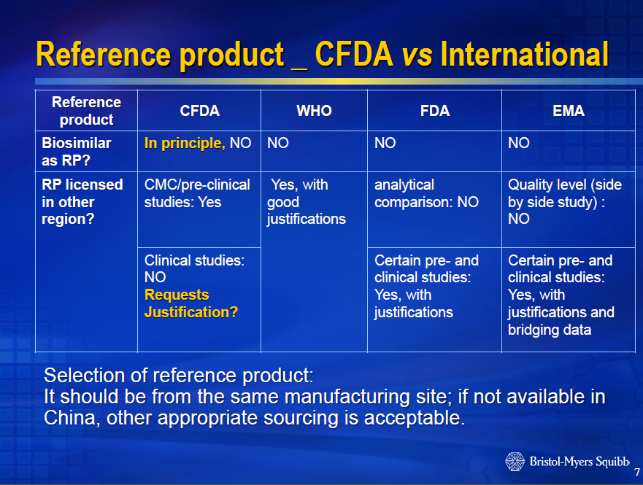

圖九、中國大陸生物相似性藥品相似性評估流程
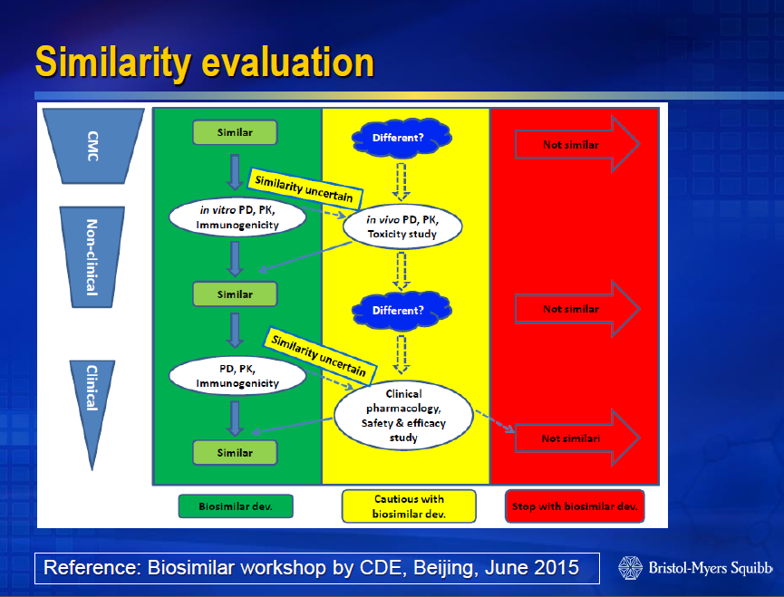

圖十、廠商與美國FDA討論生物相似性藥品產品發展應注意事項
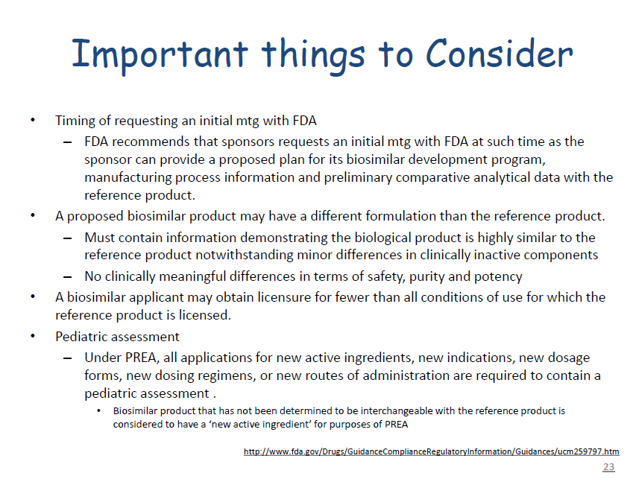
- 設立生物治療產品卓越中心(Center of Excellence, CoE)討論(Biotherapeutics CoE and its consideration)
首先由美國FDA退休官員Justina Molzon，她同時也是前APEC RHSC訓練委員會主席 (Former Chair of APEC RHSC Training Committee)來向大家介紹之前她在籌畫臨床試驗多國多中心法規科學卓越中心 ( Multi-Regional Clinical Trials (MRCTs) Regulatory Science Center of Excellence )及進行Pilot workshop的經驗分享以供大會參考。
另有關生物治療產品卓越中心訓練課程規劃與建議部分，由Amgen公司的Sundar Ramanan報告。他建議訓練課程設計口由三部分組成，包含網路線上課程、face to face workshop及hand-on workshop並建議將課程錄影編輯做為未來網路線上教學用。

- 會後閉門會議討論設立生物治療產品卓越中心(Center of Excellence, CoE)
本會議由美國FDA退休官員Justina Molzon及前新加玻代表Sannie Chong(目前為Roche代表)共同主持。會議結論將提至2015年8月底於菲律賓召開之RHSC大會中報告。
本閉門會議與會人員名單如下:
Regulators: Yoo Kyoung Lee (MFDS), Sun Hee Lee (MFDS), Youngju Choi (AHC/MFDS), Jeewon Joung (MFDS), Hee Young Park (MFDS), Yeowon Sohn (MFDS), Siwon Lee (AHC/MFDS), Jian Wang (Health Canada), Ramjani Simalango (NADFC Indonesia), Cherry Rose C. Ang (FDA Philippines), Yasuhiro Kishioka (PMDA), Kenji Sawanobori (PMDA), Yonghong Li (CFDA), Maria de la Luz Lara Mendez (COFEPRIS), Adriana Hernandez Trejo (COFEPRIS), Zu-han Hung (TFDA), Justina Molzon (USFDAAA)
Industries: Sannie Chong (Roche), Wassim Nashabeh (Genentech), Sundar Ramanan (Amgen), Wen Cheng (BMS China), Richard Ladd (Waters), Thomas Schreitmueller (IFPMA/Roche), Martine Schiestle (Sandoz), Janet Lu (Roche), Lynne Kyummer (Roche)
Industry Association: Lila Feisee (BIO)
Academia: Jang Ik Lee (Yonsei University), Graham B. Jones (Northeastern University)
International Organization: Nye Na Kang (WHO), Dianliang Lei (WHO)

會議最後討論出兩類共五項生物治療產品卓越中心訓練課程主題如下：
- Technical consideration for comparability throughout the product lifecycle (for both innovator and biosimilar)
- ICH Q5E. Address manufacturing and analytical changes. Use Case studies to demonstrate different risk categorization.
- Recommendation that modules around analytical data requirements for establishing biosimilarity and limitations of such data be created for CoE.
- Comparability throughout the life cycle, methodology for quality assessment, acceptance criteria; statistical considerations. Interpretation of data. Also consider risk based understanding and categorization of changes for managing post approval variation
- Clinical considerations for assessing biosimilarity
- Immunogenicity. Clinical pharmacology. CT design. Extrapolation. Understanding differences between small and large molecules. Clinical assessment (assessment should be made by Medical physicians)
另關於訓練課程規畫結論如下：
Structure
Proposed: Online, Face-to-Face, Hand-on
- To start the pilot with topic #1 comparability study
- 2 Regulators: CMC and Clinical Evaluators – parallel track (breakout)
- Use case studies
- Learn how to review critically
CASSS: Network of SME (CMC) from both regulators (USFDA, EMA, PMDA) and industry. Can therefore complement academia efforts in this partnership.
Post-Meeting Conclusion: Two options for RHSC considerations:
- 2 pilots (but comparability first); or
- merged as 1 with parallel tracks
Outcome of the Pilot
Road champion to share recommendations regarding implementation plan and next step

(7月3日)IPRF Biosimilar Working Group 2nd Face-to-face meeting
會議議程分為五部份: 一、開場及簡介(Welcome and Introduction); 二、討論PASIB (Discussion on PASIB)， 與會各國共同討論生物相似性藥品公開審查摘要報告格式及公開方式(public assessment summary information of biosimilars, PASIB)；三、各國生物相似性產品及管理法規現況分享及討論(Current status of biosimilar regulation)；四、討論出版生物相似性產品法規科學省思文件內容(Discussion on scientific reflection paper) ；五、討論與WHO之合作內容(Discussion on collaborative activity with WHO)。

- 開場及簡介(Welcome and Introduction)：
(一)、歡迎詞及會議簡介(Welcome Remarks and Introduction)
本工作小組IPRF(International Pharmaceutical Regulators Forum) biosimilar working group (BWG)為2013年11月之ICH Osaka meeting會議時決定成立的。此工作小組成立的目的是希望藉由各國法規主管機關相互討論與交流生物相似性藥品管理法規相關議題與挑戰，以期能達成法規協和。第一次的IPRF Biosimilar Working Group Face-to-face meeting於2014年7月11日韓國首爾召開。開次會議主要討論生物相似性藥品之科學性議題及比較性試驗而非討論法規途徑(regulatory pathway)。該次會議討論，因多數會員國未簽署confidentiality agreements ，儘管如此，多數國家主管機關已於網站公告本國語言版本的評估報告，為促進生物相似性藥品審查評估資訊交流，因此建議公告以英文版文主之‘Joint public assessment information‘ 及出版一份生物相似性產品法規科學省思文件(scientific reflection paper)。
本次會議由韓國食品藥品安全部MFDS的代表Yeowon Sohn擔任主席並由EMA代表Peter Richardson擔任副主席。本次會議有九個國家代表及WHO代表共計15人參加(美國代表以電話連線方式開會)。會議開始由各國代表各自介紹。詳細名單如下：
Participants
- Brazil (Marcelo Moreira)
- Canada(Bobby Chauhan, Jian Wang)
- EU (Peter Richardson (Co-chair))
- Japan (Yasuhiro Kishioka, Kenji Sawanobori)
- Korea (Y. Sohn (Chair), Y. Park, J. Joung)
- Mexico(Adriana Hernadez Trejo, María de la Luz Lara Méndez)
- Taiwan (Zuhan Huang)
- Tanzania (Rosemary Aaron)
- US (Leah Christl/Via phone)
- WHO(Hye Na Kang)
(二)、討論PASIB (Discussion on PASIB)， 與會各國共同討論生物相似性藥品公開審查摘要報告格式及公開方式(public assessment summary information of biosimilars, PASIB)
討論制定PASIB的目的是為了確保各會員國在審查生物相似性藥品查驗登記時過程的透明度，以及確認公開審查摘要報告的格式與內容以供成員國之間共享。會議討論期望各國(尤其非英語國家)能以英文公布其生物相似性藥品查驗登記審查摘要報告，並刊載其公開審查摘要報告的網頁連結於IPRF網頁中以供其他會員國參考。PASIB比EMA的或美國FDA的完整公開審查報告模板格式內容更為簡略。許多在PASIB模板中的單元應該由上市許可持有人（MAH）於檢送查驗登記時填寫，此舉是以減少審查人員的填寫負擔。每個一個會員國主管單位可以依各國可供公開審查資訊部分，填寫PASIB的模板。期望藉由公布此PASIB，不但能讓各會員國相互了解對方評估生物相似性藥品的重點及過程，更可相關法規仍在發展中的國家有能參考的依據，以利生物相似性藥品產業的發展。

(三)、各國生物相似性產品及管理法規現況分享及討論(Current status of biosimilar regulation)
美國代表報告預計將於2015年底前公告4項指引:
1. Considerations in demonstrating interchangeability to a reference product,
2. Labeling for biosimilar biological products,
3. Nonproprietary naming for biological products,
4. Statistical approaches to evaluation of analytical similarity data to support a demonstration of biosimilarity.
加拿大代表報告該國將於2015年的前實施一項為期3年的計畫‘Scientific Advisory Meeting (SAM)’。擬申請SAM的廠商，應至少在6個月前與加拿大衛生部聯繫。在繳交比較分析數據給加拿大衛生部後，約需審查90天。該計劃將允許加拿大衛生部在生物相似性藥品開發過程的早期提供建議，同時亦可更詳細了解生物相似性藥品開發商的發展歷程。
我國代表(筆者)與各國代表分享我國生物相似性藥品相關法規的發展歷程及近期法規更新，包含2014年12月2日公告「生物技術/生物性藥品比較性試驗基準」及2015年6月12日公告更新的「生物相似性藥品查驗登記基準」。
圖十一、我國生物相似性藥品相關法規發展歷程與現況
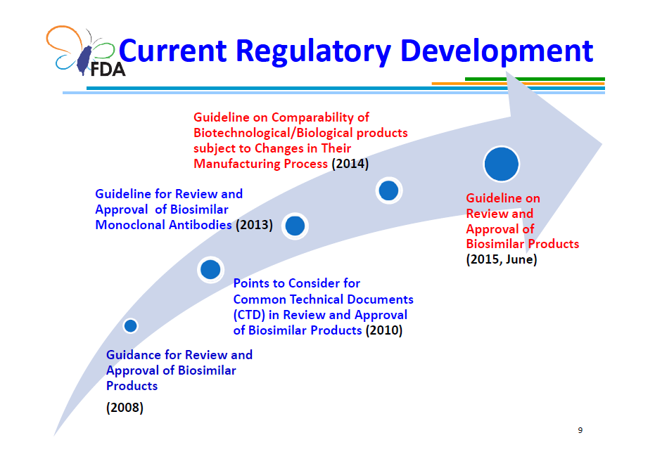
巴西代表說其主管機關ANVISA已公告一份生物相似性藥品總則指引及2項特殊產品(heparin, interferon alpha)的指引。
日本代表報告該國目前已核准7 biosimilar (1 somatropin, 1 epoetin alpha, 3 filgrastim, 1 infliximab, 1 insulin glagine)。
墨西哥代表報告該國已公告65項核准生物科技產品上市，其中有3項生物相似性產品。該國近期也公告了Guideline of minimal biocomparability requirements for insulin, filgrastim, somatropin, interferon, infliximab and etanercept were developed。
(四)、討論出版生物相似性產品法規科學省思文件內容(Discussion on scientific reflection paper)
討論擬出版之生物相似性產品法規科學省思文件(scientific reflection paper)內容，其閱讀對象不限定為會員國，而是世界各國主管單位。本次主題是由2015年1月的一次問卷結果決定本次出版Extrapolation of Indication的法規科學省思文件並由韓國MFDS草擬內容。內容共有6章節，並於本次會議聽取各會員國意見並修正，預計2016年第1季將完成並出版公告。
(五)、討論與WHO之合作內容(Discussion on collaborative activity with WHO)
本單元由WHO代表Hye Na Kang報告近期WHO的相關活動與新訊息。會中亦討論如何與WHO合作產出生物相似性單株抗體之分析比較性教育訓練教材。
叁、結論: 交流情形、心得與建議
- 本次2015 AHC生物治療產品研討會約有157人參加共16國參與，聚集各國法規單位53人、業界76人與學界18人共同探討韓國所提倡之階段性有關如何縮小各國對生物治療產品(Biotherapeutics)管理法規之差異，並研議如何藉由第一階段差異分析討論結果，規劃課程提供給各國生物治療產品法規管理人員訓練用。目標希望能於2020年達到APEC會員國之生物藥品法規協和。
- 我國代表特別於會中分享近期我國生物治療產品相關法規現況以及我國積極進行國際法規協和之努力。與會各國代表皆對於我國為確保生物藥品供貨穩定及病患用藥權利，已研擬於2015年第四季宣布實施生物藥品一證多產地措施，表達肯定之意，並對我國積極進行國際法規協和之高行政效率甚感欽佩。
- 我國藉由APEC會員國之身分，積極爭取參與WHO相關活動及區域聯盟型態之醫藥管理組織，方能突破目前的外交困境。
- 本次會議舉辦時間正好遇上韓國爆發MERS-CoV疫情最為嚴重時期，有許多國家代表未能如預期前往韓國開會，致使本次與會人員不如預期熱烈。韓國雖然第一次遇上此等嚴峻疫情，但就筆者觀察，市民生活似仍未受影響，於機場、地鐵及大會會場等公共場所皆未見有人配戴口罩。電視新聞中有關疫情報導篇幅亦不多，與台灣新聞媒體對於韓國爆發MERS-CoV疫情以24小時馬拉松式報導疫情的作法大相逕庭。殊不知是韓國政府封鎖疫情消息，還是該國人民對於政府的各項防疫措施及處置漠不關心。
- 我國代表於本次2項會議中，積極與各國代表交換審查經驗與意見，並藉由認識各國藥政法規管理代表及業界代表，拓展與其他國家藥政管理單位溝通管道，建議我國往後應持續積極參與APEC Harmonization Center及IPRF等各項活動並積極參與討論，藉由建立與各國代表長期之友宜關係，務實進行合作交流。
肆、附件
- 會議議程

2015 APEC Harmonization Center Biotherapeutics Workshop
July 1(Wed) ~ 2(Thu), 2015 | Songdo Convensia, Incheon | Korea
Day 1: Wednesday, July 1st2015
Session 1: Welcome and Introduction
Establishing the Roadmap for Phase 2 of Biotherapeutics Roadmaps
09:30-09:35  09:35-09:45 | Opening Remarks  Congratulatory Remarks | Jin-Ho Wang (Director of AHC)  Ki-Yoon Chang (Vice minister of MFDS)
09:40-10:00 | Outline of Phase 2 of Biotherapeutics Roadmap  - Output of Phase 1 of Biotherapeutics Roadmap | Yoo Kyoung Lee (MFDS)
10:00-10:25 | RHSC Consideration for Center of Excellence (CoE) – Video | Michelle Limoli (RHSC Chair)
10:25-10:55 | Group photo and coffee break
Session 2: Technical Topics: Manufacturing changes |  | Coordinator: Wassim Nashabeh (Genentech)  Chair: Jeewon Joung (MFDS)  Co-chair: Wassim Nashabeh (Genentech)
10:55-11:00  11:00-11:30  11:30-12:00 | Introduction  Vaccine Manufacturing change guidelines; Applicability to biotherapeutics  - WHO perspectives  - IFPMA perspectives | Dianliang Lei (WHO)  Tomas Schreitmueller (IFPMA)
12:00-13:00 | Lunch
13:00-13:35  13:35-14:10 | Lessons learned over the last 20 years  - Case study on vaccines  - Case study on recombinant products | Bo Arve (Pfizer)  Reed Harris (Genentech)
14:10-14:40 | Introduction and Overview of Lifecycle Management of Biotherapeutics (ICHQ12) | Yasuhiro Kishioka (PMDA)
14:40-15:50 | Panel discussion | Jeewon Joung (MFDS)  Wassim Nashabeh (Genentech)  Dianliang Lei (WHO)  Tomas Schreitmueller (IFPMA)  Bo Arve (Pfizer)  Reed Harris (Genentech)  Yasuhiro Kishioka (PMDA)  Zuhan Huang (TFDA)  Cherry Rose C. Ang (Philippines FDA)  Ramjani Simalango (NADFC)
15:50-16:10 | Coffee Break
Session 3: Technical Topics : Similarity Assessment for Biosimilars |  | Coordinator: Sundar Ramanan (Amgen)  Chair: Yeowon Sohn (MFDS)  Co-chair: Sundar Ramanan (Amgen)
16:10-16:30 | Quality Comparability for monoclonal antibodies | Sundar Ramanan (Amgen)
16:30-16:50 | From Quality to extrapolation: The role of quality and non-clinical data in providing assurance for extrapolation | Martin Schiestl (Sandoz)
16:50-17:10 | Sensitive models for clinical design for biosimilar clinical study  Sensitive endpoint on the clinical Trials | Jian Wang (Health Canada)
17:10-18:10 | Panel discussion  - Q& A to regulators | Yeowon Sohn (MFDS)  Sundar Ramanan (Amgen)  Martin Schiestl (Sandoz)  Jian Wang (Health Canada)  Jeewon Joung(MFDS)
Day 2: Thursday , July 2nd2015
Session 4: Regulatory Topics : Biosimilar updates |  | Coordinator: Jeewon Joung (MFDS)  Chair: Peter Richardson (EMA)  Co-chair: Janis Bernat (IFPMA)
9:00-9:20 | Rapid evolution of biosimilar regulation | Peter Richardson (EMA)
9:20-09:40  09:40-10:00  10:00-10:20  10:20-10:40 | Update and current status for biosimilar regulation  - - WHO activities and updates in the area of biosimilar  - - Introduction of biosimilar regulation in Mexico  - - Establishment of biosimilar guideline in China  - - Current Trends in Biologics and Biosimilar Development and Approval | Hye Na Kang (WHO)  María de la Luz Lara Méndez  (COFEPRIS)  Xiaobiao Li (BMS)  Hae Young Ahn (US FDA)
10:40-12:00 | Panel discussion  - Q & A on Biosimilar updates  - What would NRAs suggest for topics of biotherapeutics CoE curriculum? | Jeewon Joung (MFDS)  Peter Richardson (EMA)  Hye Na Kang (WHO)  María de la Luz Lara Méndez  (COFEPRIS)  Xiaobiao Li (BMS)  Hae Young Ahn (US FDA)  Yonghong Li (CFDA)
12:00-13:00 | Lunch
Session 5: Biotherapeutics CoE and its consideration |  | Coordinator: Jerry Stewart (Pfizer)  Chair: Justina Molzon (former US FDA)  Co-Chair: Young Ju Choi (MFDS)
13:00-13:30 | Recent Pilot of MRCTs CoE in Singapore - What went well and what can be improved  - How can that are applied to Biotherapeutics roadmap? | Justina Molzon (former US FDA)
13:30-14:00 | Proposals for curriculum development | Sundar Ramanan (Amgen)
Wrap-up session
14:00-14:10 | Workshop read-out and recommendations  Proposals for CoE curriculum | Lila Feisee (BIO)
14:10-14:20 | Closing Remarks | Jin-Ho Wang (AHC)

[Post-Meeting]

Day 2: Thursday, July 2nd2015 (After Open Workshop)
Post-Meeting : Discussion on Biotherapeutics CoE refinement |  | Coordinator: Sannie Chong (Roche)  Chair: Justina Molzon (former US FDA)  Co-Chair: Sannie Chong (Roche)
14:40-15:00 | Setting the stage and objectives with a recap of:  - Key points form RHSC definition of CoE (by Michelle) (technical requirements - systems, process, and people)  - Overview of curriculum recommendation – continue from Session 5  - Objective of post-meeting (run a pilot) | Sannie Chong (Roche)
15:00-15:50 | Open discussion on curriculum  - Prioritization  - To leverage on existing training material | Justina Molzon  Sundar Ramanan
15:50-16:00  16:00-16:35  16:35-16:50 | Structure of CoE for Biotherapeutics:  - Suggestions from previous workshop (key learning)  - Discussion including linking to other roadmaps  - Response/comments from academia | Justina Molzon, Sannie Chong  CASSS: Wassim Nashabeh  Jangik l. Lee  (Seoul National University)  Graham B. Jones  (Northeastern University)
16:50-17:05 | Coffee Break
17:05-17:20 | Wrap-up and Conclusion  - Idea for topics, any structural issues we need to consider  - Stock take of recruiting efforts  - Pilot | Lila Feisee (BIO)  Yoo Kyoung Lee (MFDS)
17:20-17:30 | Closing remarks | Young Ok Kim (MFDS)

2nd IPRF Biosimilar Working Group Meeting
3rd July 2015
Songdo Conventia, Incheon, Republic of Korea
3 July 2015 |  | Agenda
08:30~09:00 | 30’ | - Opening Remarks, Self-introduction,  - Objectives and expected outcomes of the meeting
09:00~11:00 | 120‘ | Discussion on PASIB
11:00~11:30 |  | Coffee Break
11:30-12:30 | 60‘ | Current status of biosimilar regulation; Report from participants
12:30~13:30 |  | Lunch
13:30~15:30 | 120‘ | Discussion on scientific reflection paper
15:30~16:00 |  | Coffee Break
16:00~17:00 |  | Discussion on collaborative activity with WHO  - Development of training material for analytical comparability of monoclonal antibodies
17:00~17:30 |  | Identification of action items and closing remarks

- 與會各界代表清單 (Delegates)
Name | Organization | Affiliation
Michelle Limoli | RHSC | RHSC Chair
Yoo-Kyoung Lee | MFDS | Senior Scientific Officer,  Biopharmaceutical Policy Division
Ki-Yoon Chang | MFDS | Vice minister of MFDS
Jin-Ho Wang | MFDS | Director of AHC
Jian Wang | Health Canada | Chief ,  Clinical Evaluation Division - Haematology/Oncology,  Centre for Evaluation of Radiopharmaceuticals & Biotherapeutics, Biologics and Genetic Therapies Directorate, HPFB
Yasuhiro Kishioka | PMDA | Principal Reviewer,  Office of Cellular and Tissue-based Products
Kenji Sawanobori | PMDA | Reviewer,  Office of Cellular and Tissue-based Products
Ramjani Simalango | Indonesia  (NADFC) | Biological Products Evaluator  Directorate of Drugs and Biological Products Evaluation National Agency of Drug and Food Control
Cherry Rose C. Ang | FDA_Philippines | Food-Drug Regulation Officer lll
Maria de la Luz Lara Mendez | COFEPRIS | Deputy Director of Medicines  Commission of Sanitary Authorization
Adriana Hernandez Trejo | COFEPRIS | Coordinator of New Molecules and Biotherapeutics  Commission of Sanitary Authorization
Claudia Ramirez Torres | COFEPRIS | Biotherapeutics Reviewer  Commission of Sanitary Authorization
Dianliang Lei | WHO | Scientist,  Essential Medicines and Health Products, World Health Organization
Hye Na Kang | WHO | Scientist  Essential Medicines and Health Products, World Health Organization
Yeowon Sohn | MFDS | Director General,  Biopharmaceuticals and Herbal medicine Evaluation
Young Ok Kim | MFDS | Director,  Biopharmaceutical Policy Division
Youngju Choi | MFDS/AHC | Director,  Recombinant Protein Products Division
Su-kyoung Suh | MFDS | Director,  Advanced Therapy Product Research Division
Jeewon Joung | MFDS | Deputy Director,  Recombinant Protein Products Division
Hojung Kim | MFDS/AHC | Deputy Director,  Drug Review Management Division
Siwon Lee | MFDS/AHC | Reviewer and Scientific Officer  Drug Review Management Division
Zuhan Huang | Taiwan FDA | Reviewer
Wassim Nashabeh | Roche | Global Head,  CMC Regulatory Policy
Hae Young Ahn | FDA | Deputy Division Director  Office of Clinical Pharmacology, Center for Drug Evaluation and Research,
Peter Richardson | EMA | Head of Quality Office  European Medicines Agency, EMA
Justina Molzon | Former FDA | Retired-Associate Center Director for International Programs  Center for Drug Evaluation and Research, U.S Food and Drug Administration
Thomas Schreitmueller | Roche | Head Regulatory Policy Biologics  F. Hoffmann – La Roche Ltd.
Rosemary Aaron | Tanzania FDA | Principal Drug Reg. Officer
Marcelo Moreira | Brazil  ANVISA | General Manager of Biological Products, Blood, Tissue, and Organs
Bo Arve | Pfizer | Executive Director  Bioprocess R&D, Worldwide Research, Pfizer
Reed Harris | Genentech | Senior Staff Scientist  Pharma Technical Development, Genentech
Martin Schiestl | Sandoz | Global Director  Scientific Affairs, Sandoz
Sundar Ramanan | Amgen | Director, Global Biosimilars R&D Policy
Sannie Chong | Roche | Asia Pacific Technical Regulatory Policy, Roche
Janis Barnet | IFPMA | Associate Director  Biotherapeutics & Scientific Affairs, IFPMA
Xiaobiao Li | BMS | Director  CMC & Regulatory Strategy Management  Global Regulatory Science, RDPAC(BMS)
Lila Feisee | BIO | Vice President,International Affairs
Mirinea Kim | KPMA | Researcher, APEC Harmonization Center Secretariat

- 活動照片
2015 APEC Harmonization Center Biotherapeutics Workshop
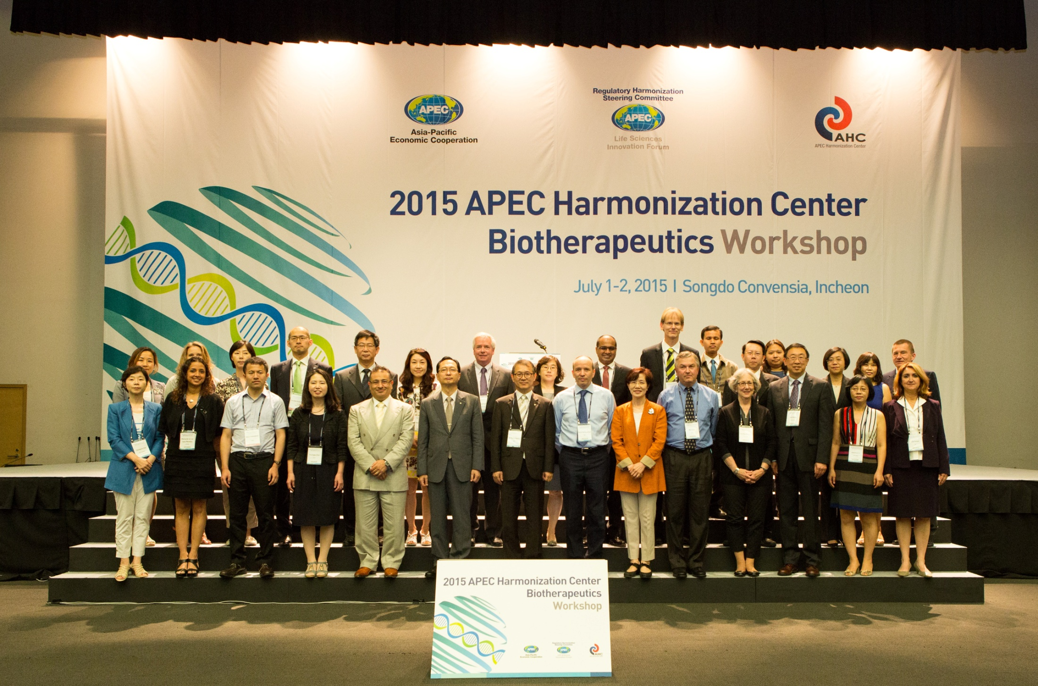
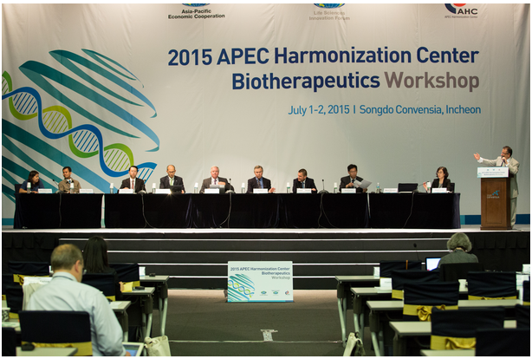
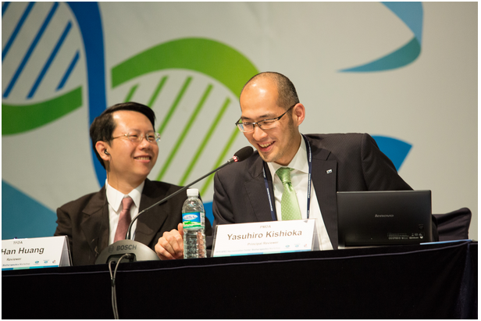

(Post-Meeting) : Discussion on Biotherapeutics CoE refinement
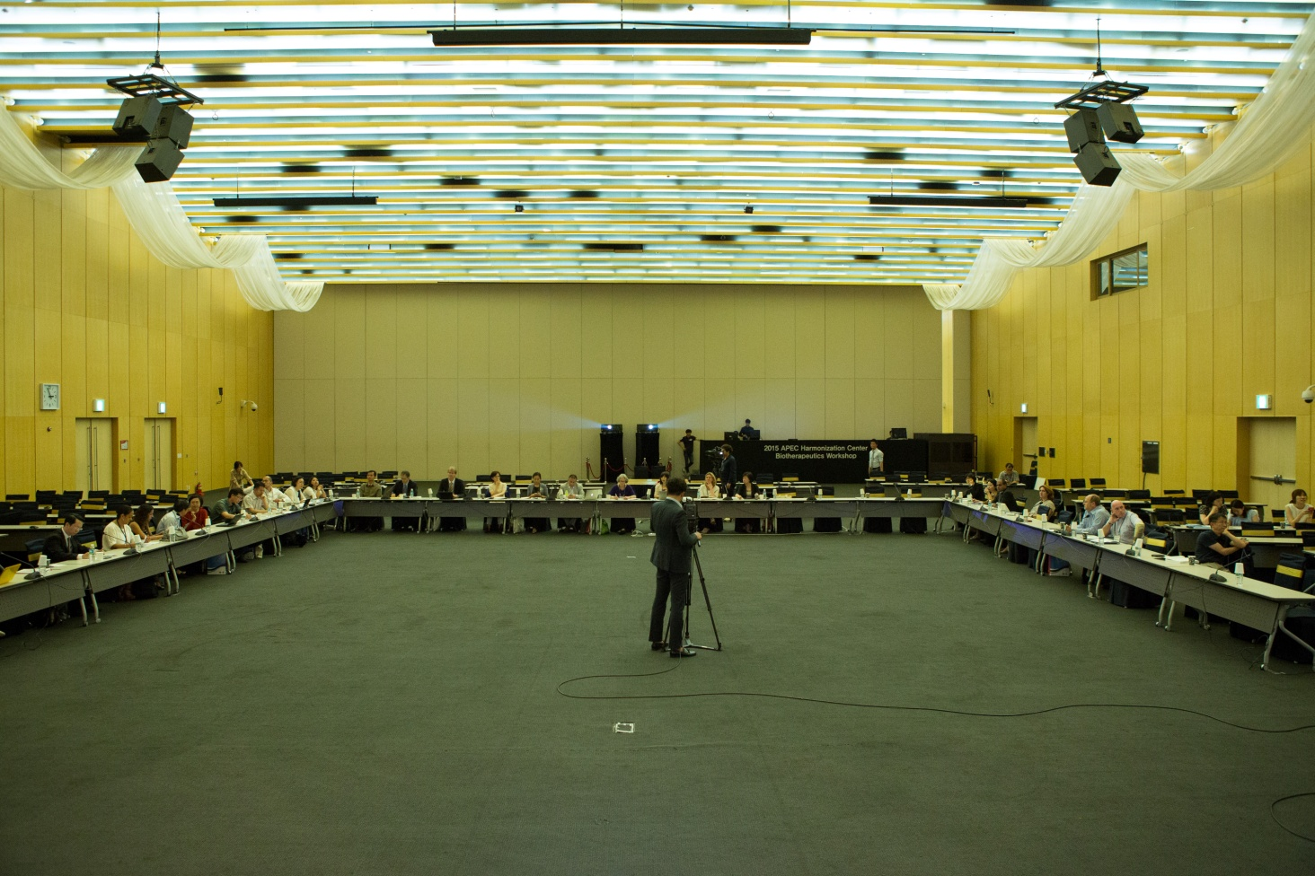
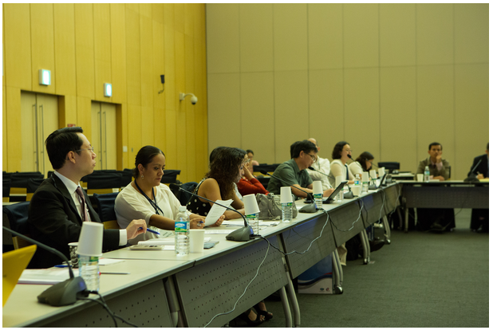

2nd IPRF Biosimilar Working Group Meeting

